新 书 推 荐
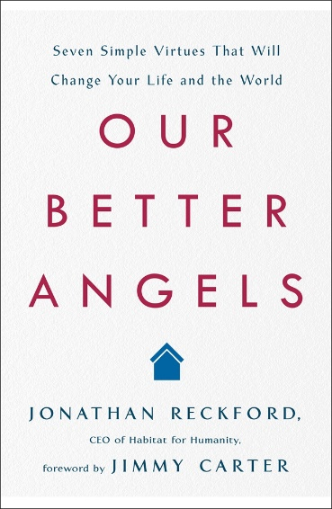
中文书名：《我们内心的天使：七种简单的美德将改变你的生活和世界》
英文书名：OUR BETTER ANGELS: SEVEN SIMPLE VIRTUES THAT WILL CHANGE YOUR LIFE AND THE WORLD
作 者：Jonathan Reckford
出 版 社：St. Martin's Press
代理公司：ANA/Cindy Zhang
页 数：240页
出版时间：2019年10月
代理地区：中国大陆、台湾
审读资料：大纲
类 型：大众文化/励志

内容简介：

《我们内心的天使：七种简单的美德将改变你的生活和世界》（OUR BETTER ANGELS: SEVEN SIMPLE VIRTUES THAT WILL CHANGE YOUR LIFE AND THE WORLD）鼓舞人心、见解深刻，颂扬了那些能够把我们团结起来齐心合力共同克服生活中挑战的共同原则。

“整体道德水平提高时，我们内心的天使也会得到提升。”——吉米·卡特（Jimmy Carter）总统

仁人家园（Habitat for Humanity）首席执行官乔纳森·雷克福德（Jonathan Reckford）一次又一次地看到来自各行各业的人们一起努力、互相帮助时所产生的巨大效益。在这部令人振奋的作品中，他分享了作为仁人家园志愿者和将来有房住者的真实故事，他们身上体现了七种永恒的美德——善良、共享、赋权、快乐、尊重、慷慨和奉献——并展示了我们如何能够践行这些美德、改善我们自己的和周围的人们的生活质量。

一位越战（Vietnam）老兵在他曾经参战的地方找到了和平。一个贫穷的单身母亲把为应该家人付出的时间和精力用于丰富邻居的生活。一个赞比亚（Zambian）九口之家住在临时帐篷里，却为更多的人挤出庇护空间。一个为母亲哀悼的少年通过确保别人有可以称之为家的地方来纪念、回报母亲的爱。一位美国（United States）前总统以坚定的职业道德身体力行带领着人们，激励他周围的每个人成为最好的自己。

这些故事以及其他许多故事都说明了美德如何成为价值观，合作如何建立联系，哪怕一丁点儿同情心行动也能带动改变我们周围世界的行动。这些故事会让读者欢笑，也会让读者垂泪，让读者热情地迎接我们内心的天使召唤，去努力改变我们照顾自己、我们的家庭、我们的社区和世界的方式。

作者简介：

乔纳森·雷克福德(Jonathan Reckfor）自2005年起担任国际国际仁人家园（Habitat for Humanity International）首席执行官。在他的领导下，全球住房组织已从每年为12.5万人提供服务增长到仅2018年就超过870万人。雷克福德毕业于北卡罗莱纳大学(University of North Carolina)教堂山分校(Chapel Hill)，在斯坦福大学（Stanford）获工商管理硕士学位（MBA），接着在各种财富500强公司担任管理职位。雷克福德还担任过明尼苏达州埃迪纳（Edina, Minnesota）基督长老会教堂（Christ Presbyterian Church）的行政牧师（Executive Pastor）。

谢谢您的阅读！
请将回馈信息发至：
张滢（Cindy Zhang)
安德鲁·纳伯格联合国际有限公司北京代表处
北京市海淀区中关村大街甲59号中国人民大学文化大厦1705室，100872
电 话：010-82504506
传 真：010-82504200
Email: Cindy@nurnberg.com.cn
网 址: http://www.nurnberg.com.cn
新浪微博：http://weibo.com/nurnberg
豆瓣小站：http://site.douban.com/110577/
微信订阅号：安德鲁书讯
